«Рисование пальчиком»
Способ получения изображения: ребёнок опускает в гуашь пальчик и наносит точки, пятнышки на бумагу. На каждый пальчик набирается краска разного цвета. После работы пальчики вытираются салфеткой, затем гуашь легко смывается.
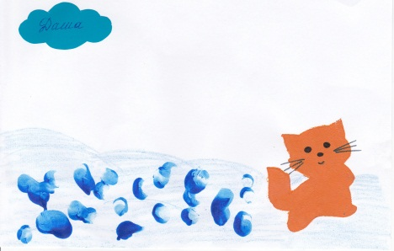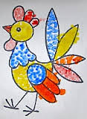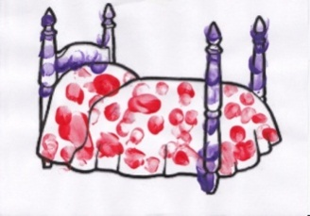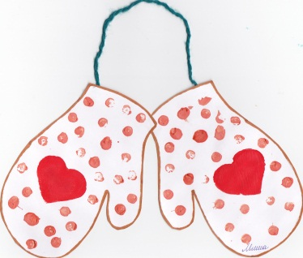

«Рисование ладошкой»
Способ получения изображения: ребёнок опускает ладошку в гуашь (всю кисть) или окрашивает её с помощью кисти и делает отпечаток на бумаге. Рисуют и правой и левой руками, окрашенными разными цветами. После работы руки вытираются салфетками, затем гуашь легко смывается.
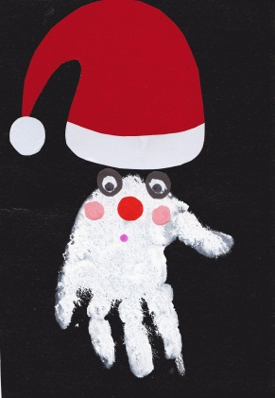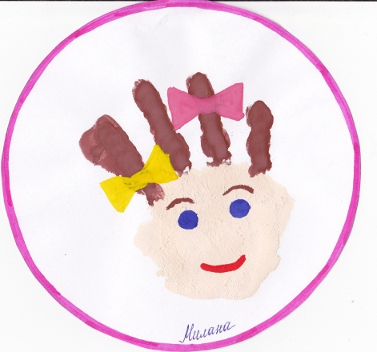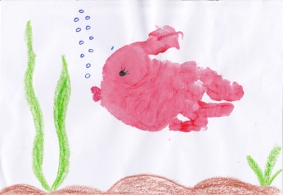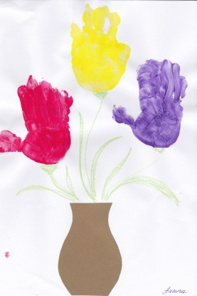

«Оттиск печатками из пробки или ластика»
Способ получения изображения: ребёнок прижимает пробку к штемпельной подушке с краской и наносит оттиск на бумагу. Для получения другого цвета меняется и мисочка и пробка.
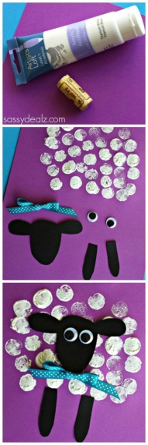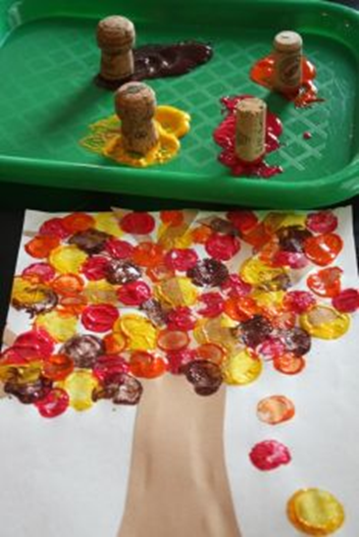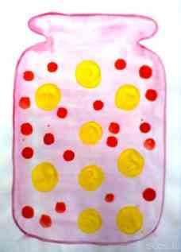

«Печать по трафарету»
Способ получения изображения: ребёнок прижимает печатку или поролоновый тампон к штемпельной подушке с краской и наносит оттиск на бумагу с помощью трафарета. Чтобы изменить цвет, берут другие тампон и трафарет.
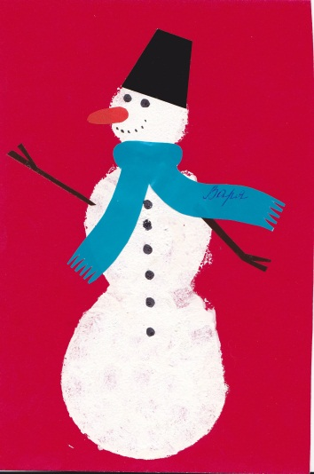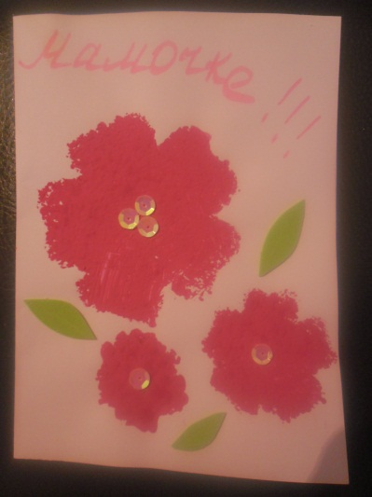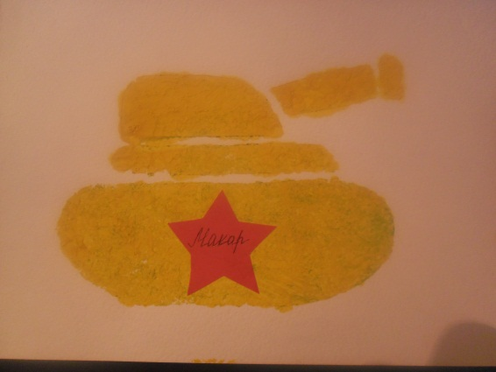

«Оттиск смятой бумагой»
Способ получения изображения: ребенок прижимает смятую бумагу (салфетку) к штемпельной подушке с краской и наносит оттиск на бумагу. Чтобы получить другой цвет, меняются и блюдце, и смятая бумага.
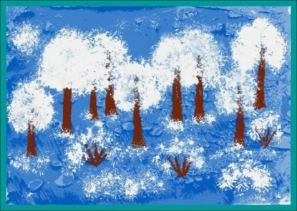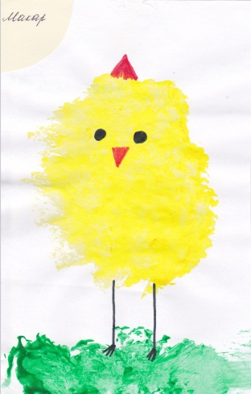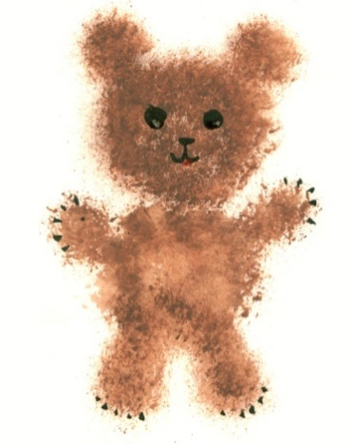

«Отпечатки листьев»
Способ получения изображения: ребенок покрывает листок дерева красками разных цветов, затем прикладывает его окрашенной стороной к бумаге для получения отпечатка. Каждый раз берется новый листок. Черешки у листьев можно дорисовать кистью.
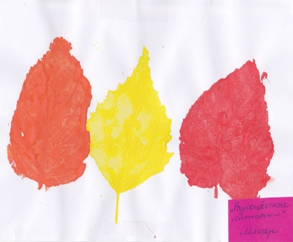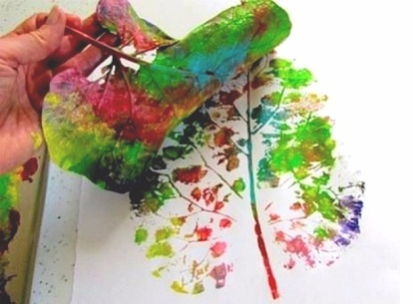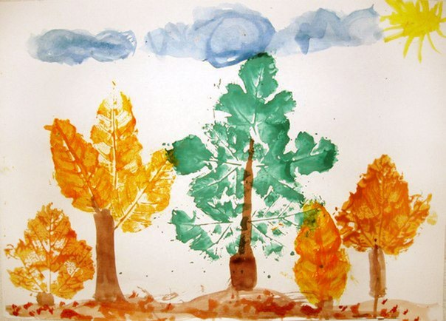

«Поролоновые рисунки»
Способ получения изображения: делаем из поролона разнообразные маленькие фигурки (можно просто примакивать поролоном), а затем прикрепить их тонкой проволокой к палочке или карандашу (не заточенному). Орудие труда уже готово. Теперь его можно обмакнуть в краску и методом штампов рисовать (весь поролон в отличие от ваты хорошо моется).
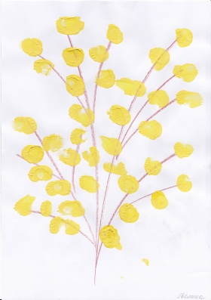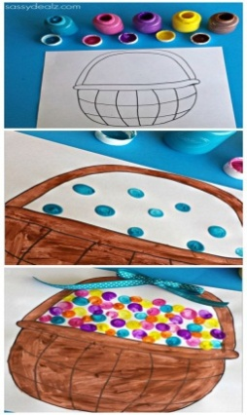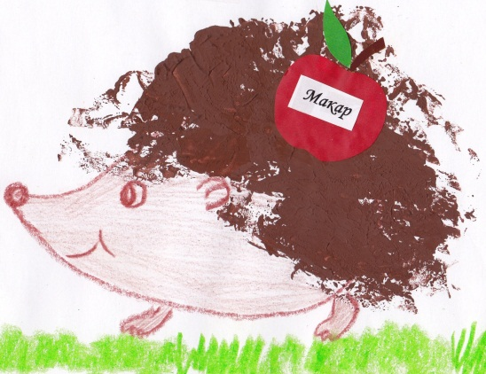

«Рисуем клеем и солью»
Способ получения изображения: нарисуйте клеем ПВА какой-либо узор на картоне, например, цветок или вазу. Положите его в форму для выпечки и хорошо просыпьте солью. Форма нужна, чтобы не рассыпать соль повсюду. После того как клей пристынет, стряхните все лишние крупинки. Обмакните кисточку в нужный цвет. Аккуратно прикоснитесь к солевой линии и увидите, как цвет растекается по контуру. Используйте разные цвета в разных частях рисунка, они будут очень красиво смешиваться на переходах. Заполните все проклеенные линии цветом и оставьте сохнуть. До полного высыхания может пройти один-два дня.
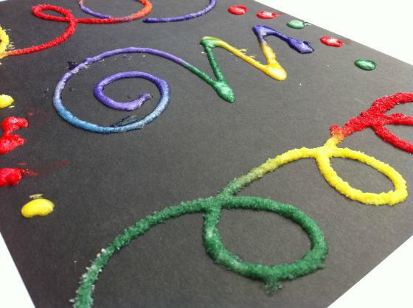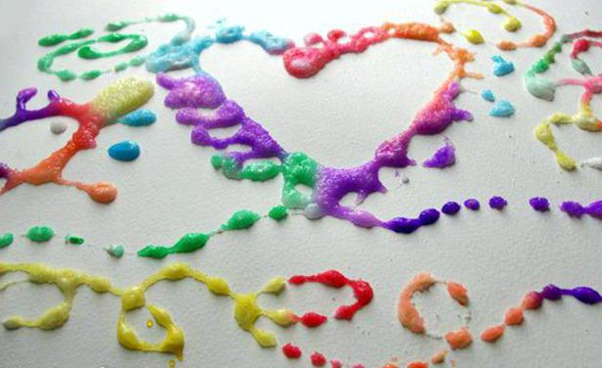

«Рисуем мыльными пузырями»
Способ получения изображения: в воду добавляется шампунь или жидкое мыло. Концентрация примерно 1:10. Пропорция не является строгой, однако резко уходить в сторону все-таки не стоит. Если мыльные пузыри предназначены для маленького ребенка, рекомендуется использовать детский шампунь без слез. Чтобы пузыри были большими и подолгу не лопались, добавьте в воду чуть-чуть желатина или глицерина
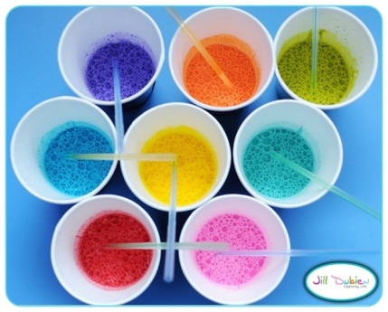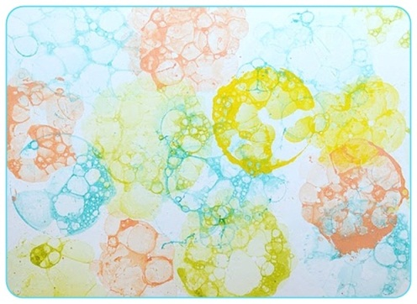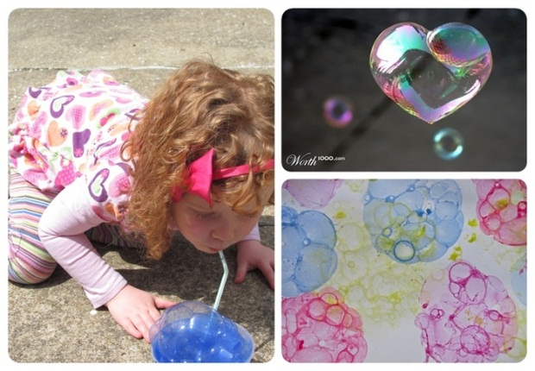

«Рисуем дном бутылки»
Способ получения изображения: предварительно необходимо развести гуашь в блюдце, затем приступаем к рисованию. Опускаем донышко бутылки в блюдце с краской и наносим оттиск на бумагу. После просыхания можно дорисовать рисунок.
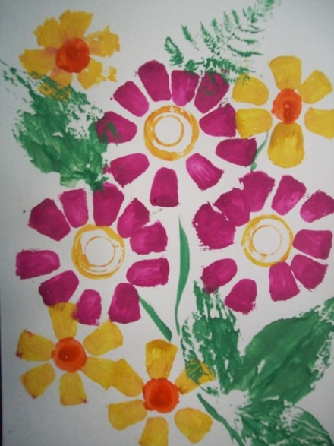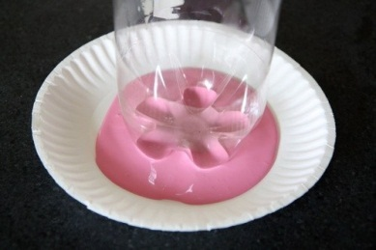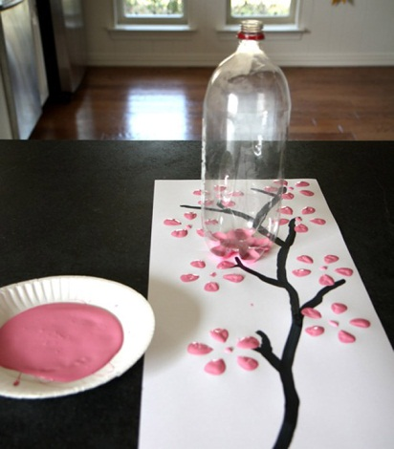

«Рисуем микробисером»
Способ получения изображения: рисунок изначально смазываем клеем ПВА. Затем посыпаем изображение микробисером.

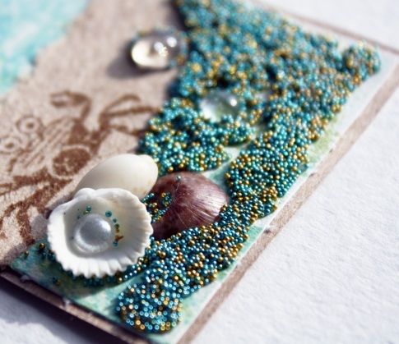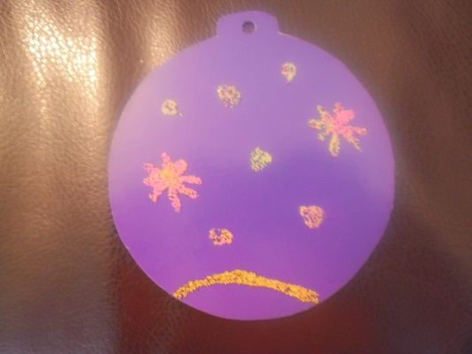

«Рисуем крупами»
Способ получения изображения: рисунок изначально смазываем клеем ПВА. Затем посыпаем изображение любой крупой (манкой, гречкой, пшеном, геркулесом, рисом).

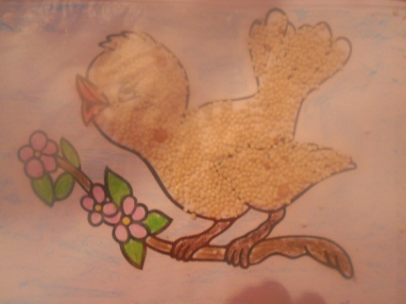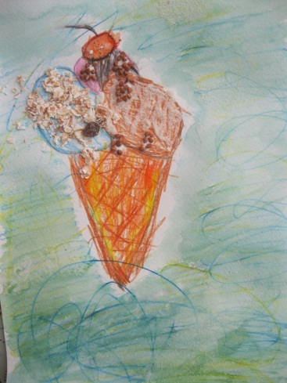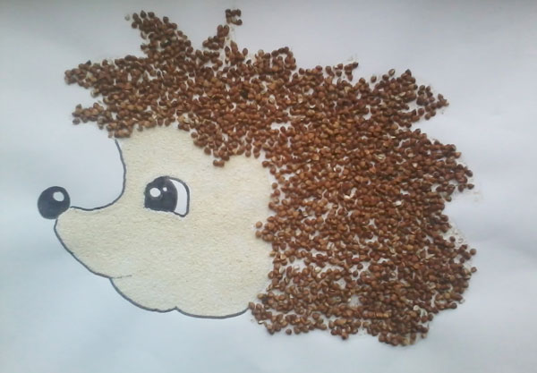

«Штампография»
Способ получения изображения: из любого материала, например, мягкий пластик или губка, вырезается любая фигура (всё что угодно). Для большего удобства можно приклеить фигуру к пробке или карандашу. Предварительно необходимо развести гуашь в блюдце, затем приступаем к рисованию. Опускаем штамп в блюдце с краской и наносим оттиск на бумагу.
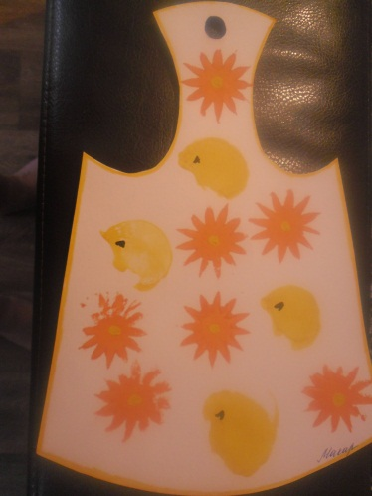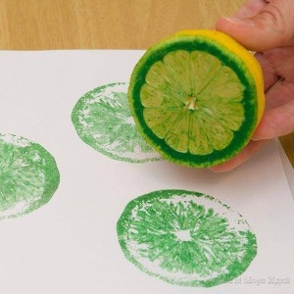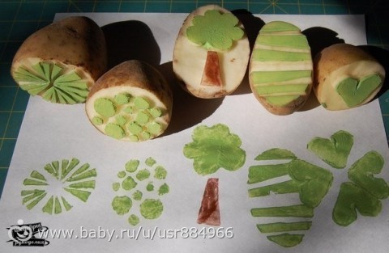

«Рисуем ребром ладони»
Способ получения изображения: посредине листа ребенок рисует ребром ладошки. Макает в краску и отпечатывается на бумаге так, как необходимо для того рисунка, какой он изображает. Потом краска вытирается тряпкой.

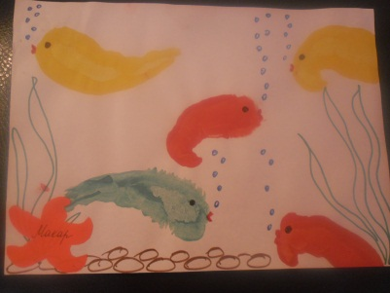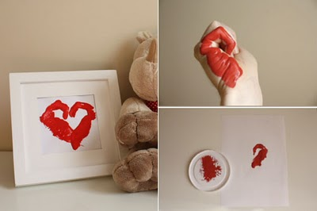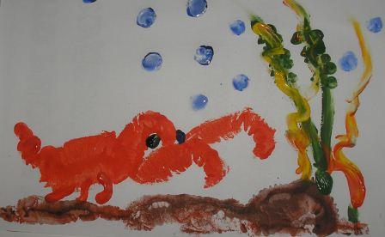

«Рисуем кулачком»
Способ получения изображения: ребёнок опускает кулачок в гуашь или окрашивает её с помощью кисти и делает отпечаток на бумаге. После работы кулачок вытираются салфетками, затем гуашь легко смывается.

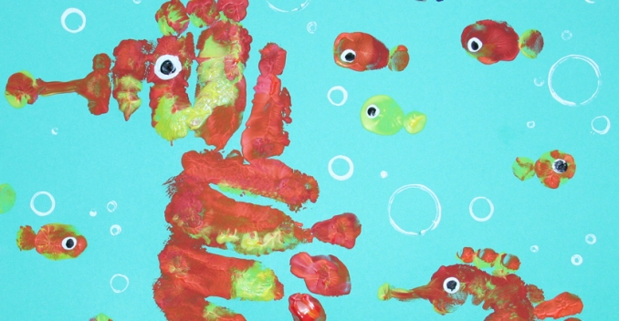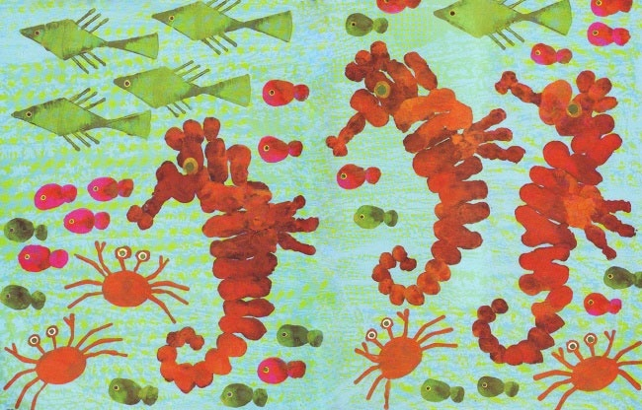

«Рисование на мокрой бумаге»
Существует целый ряд предметов, сюжетов, образов, которые лучше рисовать на влажной бумаге. Нужна неясность, расплывчатость, например, если ребенок хочет изобразить следующие темы: "Город в тумане", "Мне приснились сны", "Идет дождь", "Ночной город", "Цветы за занавеской" и т.д. Нужно научить дошкольника сделать бумагу немного влажной. Если будет бумага излишне мокрой - рисунка может не получиться. Поэтому рекомендуется намочить в чистой воде комочек ваты, отжать ее и провести или по всему листу бумаги, или (если так требуется) только по отдельной части. И бумага готова к произведению неясных образов.
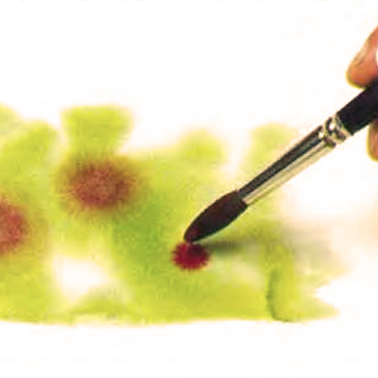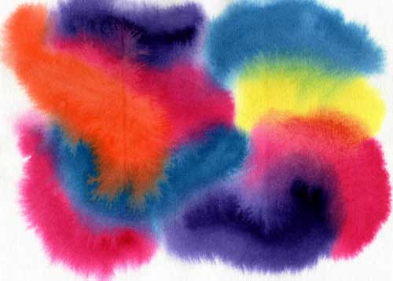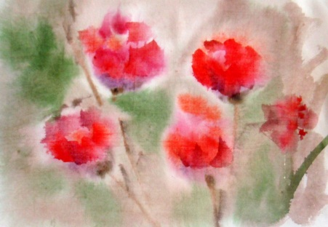

«Тычок жёсткой полусухой кистью»
Способ получения изображения: ребёнок опускает в гуашь кисть и ударяет ею по бумаге, даже вертикально. При работе кисть в воду не опускается. Таким образом, заполняется весь лист, контур или шаблон. Получается имитация фактурности пушистой или колючей поверхности.
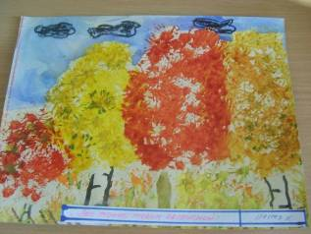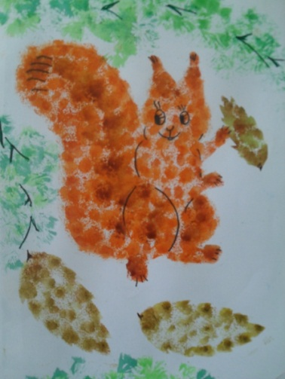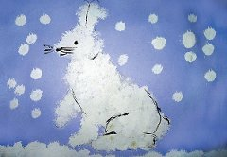

«Рисуем вилкой»
Способ получения изображения: предварительно необходимо развести гуашь в блюдце, затем приступаем к рисованию. Опускаем вилку в блюдце с краской и наносим оттиск на бумагу. После просыхания можно дорисовать рисунок.
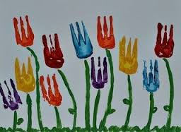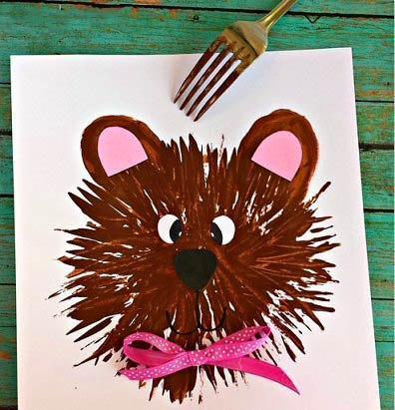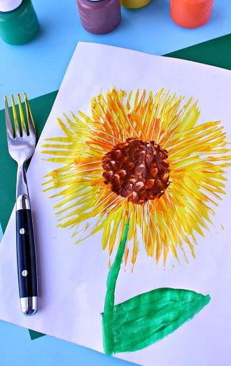

«Набрызг»
Способ получения изображения: ребенок набирает краску на кисть и ударяет кистью о картон, который держит над бумагой. Затем закрашивает лист акварелью в один или несколько цветов. Краска разбрызгивается на бумагу.

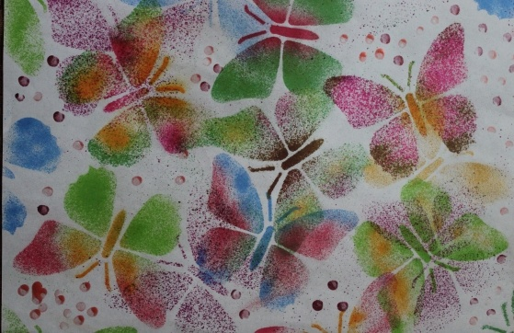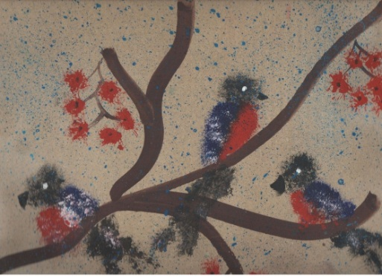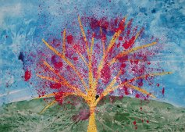

«Точечный рисунок»
Способ получения изображения: для реализации можно взять фломастер, карандаш, поставить его перпендикулярно к белому листу бумаги и начать изображать. Но вот лучше всего получаются точечные рисунки красками. Ватная палочка окунается в густую краску. А дальше принцип нанесения точек такой же.
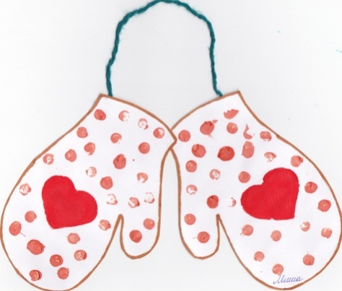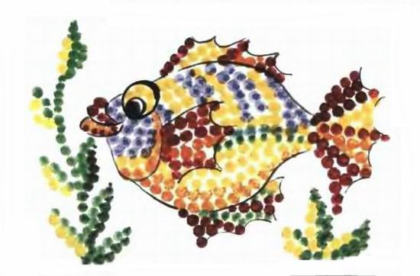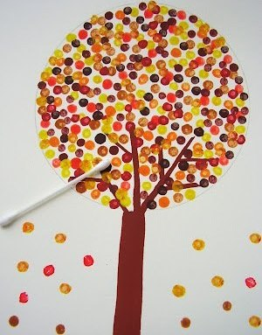

«Кляксография обычная»
Способ получения изображения: ребёнок зачерпывает гуашь пластиковой ложкой и выливает на бумагу. В результате получаются пятна в произвольном порядке. Затем лист накрывается другим листом и прижимается (можно согнуть пополам, на одну половину капнуть тушь, а другой его прикрыть). Далее верхний лист снимается, изображение рассматривается: определяется, на что оно похоже. Недостающие детали дорисовываются.
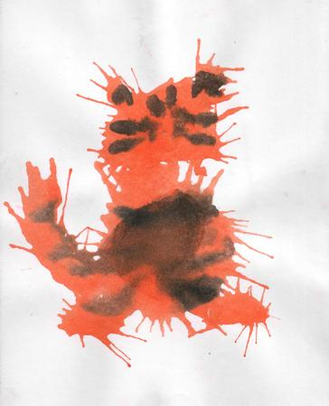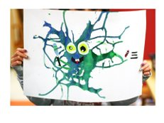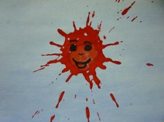

«Кляксография трубочкой»
Способ получения изображения: ребёнок зачерпывает пластиковой ложкой краску, выливает её на лист, делая небольшое пятно (капельку). Затем на пятно дует из трубочки так, чтобы её конец не касался ни пятна, ни бумаги. При необходимости процедура повторяется. Недостающие детали дорисовываются.
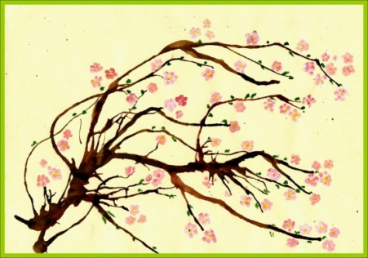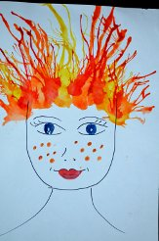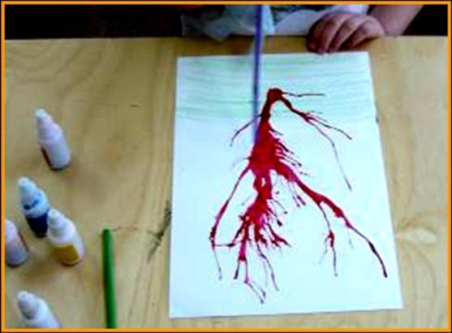

«Монотипия»
Способ получения изображения: это один отпечаток. Для его изготовления нужен полиэтилен или бумага в качестве основы для нанесения на них акварельных или гуашевых разводов, затем сверху на рисунок накладывается чистый лист бумаги, аккуратно проглаживается сверху рукой и снимается. Получается отпечаток, который так же, как и кляксография, можно дорисовать.
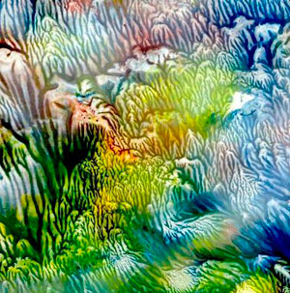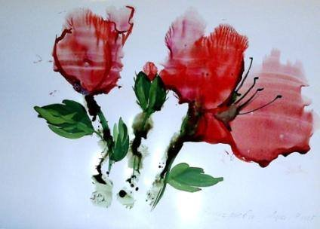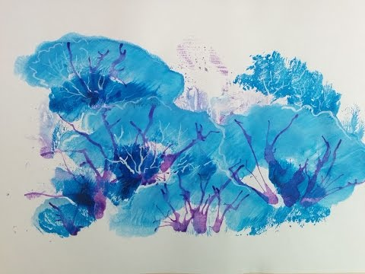

«Оттиск пенопластом»
Способы получения изображения: ребёнок прижимает пенопласт к штемпельной подушечке с краской и наносит оттиск на бумагу. Чтобы получить другой цвет, меняются мисочки и пенопласт.

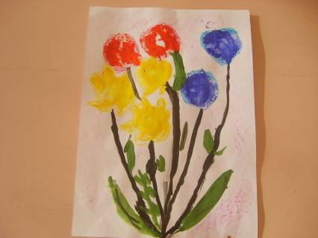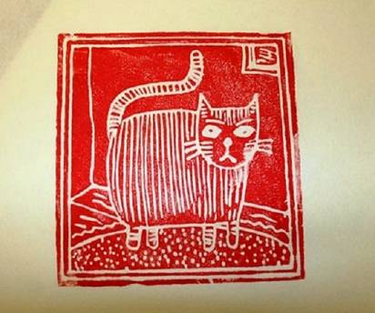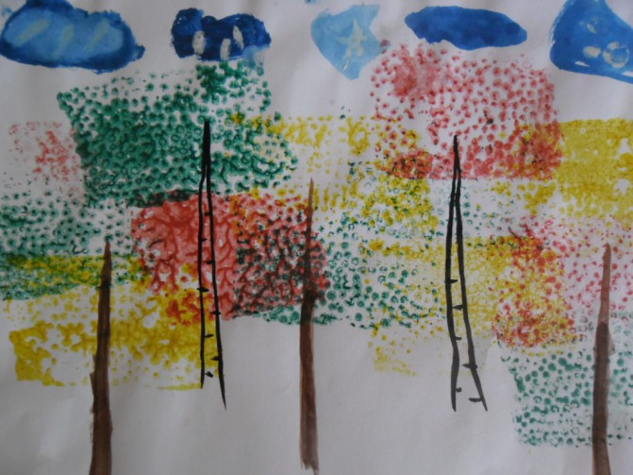

«Восковые мелки + акварель»
Способ получения изображения: ребёнок рисует восковыми мелками на белой бумаге. Затем закрашивает лист акварелью в один или несколько цветов. Рисунок мелками остаётся не закрашенным.

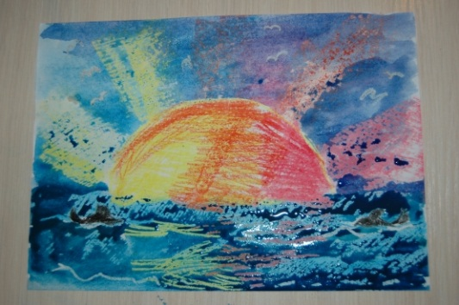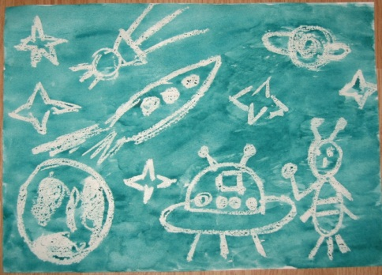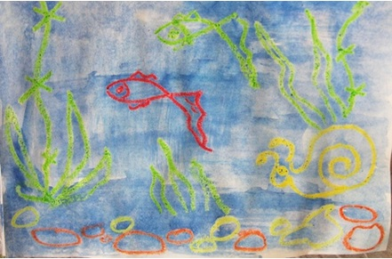

«Рисуем пеной для бритья»
Способ получения изображения: взбейте пену и соберите её губкой. Теперь отожмите губку так, чтобы пена оказалась в ёмкости с краской. Перемешайте и кисточкой нанесите пену с краской на бумагу. Когда рисунок высохнет, лишнюю пену можно будет сдуть.Для создания эффекта использования разных оттенков цвета возьмите пенку для бритья и гуашь нужного вам цвета. Перемешайте в пиале пену для бритья и краску и нанесите кисточкой на рисунок.
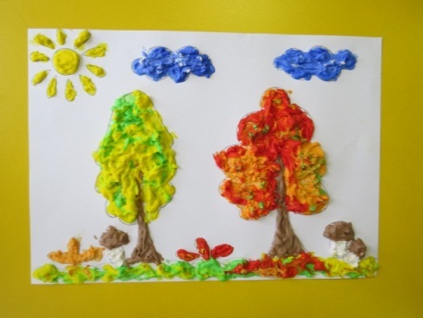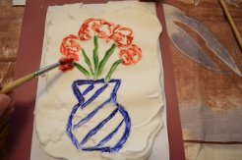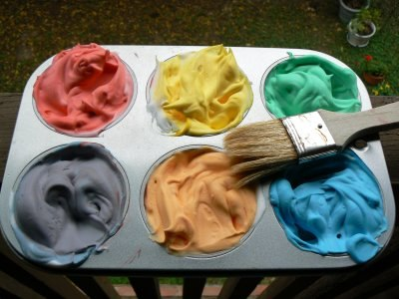

Содержание материала

Нетрадиционные техники рисования:
I. Рисование ладошкой
Способ рисования: На ладонь ребенка наносится специальная краска. Затем ребенок учится технике печатания ладошкой и дополняет свое изображение деталями.
Задачи:
- обучение новым приемам рисования и развития умения экспериментировать;
- органично чувствовать изобразительный материал, его свойства - вязкость, бархатистость, яркость красочного слоя;
- осознавать чувство ритма, как изобразительно-выразительное средство;
- развитие мелкой моторики рук.
II. Рисование пальчиками
Способ рисования: Ребенок окунает пальчики в краску и учится рисовать, распределяя отпечатки по всему листу. Это могут быть короткие линии, точки или предметы.
Задачи:
- учить рисованию пальчиками, распределяя отпечатки по всему листу;
- учить рисовать пальцами короткие линии, точки и предметы;
- развитие мелкой моторики рук.
III. Оттиск поролоном или скомканной бумагой
Способ рисования: Поролоновый тампон (или скомканная бумага) окунается в краску. Дети учатся проводить поролоном короткие прямые линии, рисовать различные формы, учатся ставить отпечатки поролоном или скомканной бумагой на силуэте предмета.
Задачи:
- развивать чувство фактурности, объемности при рисовании животных, птиц, деревьев;
- развивать творческие способности;
- формировать чувство ритма.
IV. Рисование методом тычка (сухой кистью, ватной палочкой)
Способ рисования: На сухую кисть или ватную палочку наносится краска. Методом «тычка» дети рисуют различные формы, силуэты и целые композиции.
Задачи:
- познакомить и закрепить технику рисования «тычком»;
- развитие творческого воображения детей при рисовании узоров, цветов, снега;
- развитие творческих способностей;
- формировать чувство ритма и композиции при украшении обоев, одежды и различных росписей (дымковская, хохломская роспись, или изобразить произвольный силуэт предмета, состоящего из одинаковых элементов.
V. Распыление краски на лист бумаги
Способ рисования: На ворс щётки или кисти для клея нанести краску, направлять её на лист бумаги (на расстоянии 10 см.) и резкими движениями пальца свободной руки о ворс (от листа бумаги к себе) распылять краску.
Сложность техники: Из-за слабой моторики рук дети быстро утомляются, необходима разминочная пауза до начала занятия и, по необходимости, во время работы.
VI. Точечный рисунок
Способ рисования: Для реализации можно взять фломастер, карандаш, поставить его перпендикулярно к белому листу бумаги и начать изображать. Но вот лучше всего получаются точечные рисунки красками. Спичка, очищенная от серы, туго заматывается небольшим кусочком ваты (или ватная палочка) и окунается в густую краску. А дальше принцип нанесения точек такой же. Главное, сразу же заинтересовать ребенка.
VII. Пластилинграфия
Способ рисования: рисовании пластилином на картоне. Фон и персонажи изображаются не с помощью рисования, а с помощью вылепливания, при этом объекты могут быть более или менее выпуклыми, рельефными.
VIII. Рваная аппликация.
Способ рисования:
Этот метод лучше всего подойдет для передачи деталей, фактуры образов (пушистый цыпленочек, кудрявое облачко). Разорвем бумагу на куски и составим изображение. Деткам от пяти лет можно усложнить технику: не только дать рвать бумагу, а выщипывать контурное изображение (фигурки).
Режим занятий:
Младшая группа – количество занятий в неделю 2, в месяц 8, в год 68.
Длительность занятия 15-20 минут.
Форма организационного процесса: групповая с индивидуальным подходом.
Художественно эстетическое развитие: рисование нетрадиционным способом.
Социально — коммуникативное развитие — это процесс, позволяющий ребенку занять свое место в обществе в качестве полноценного члена этого общества, и осуществляется широким набором универсальных средств, содержание которых специфично для определенного общества, социального слоя и возраста.
Реализация плана – 1 год.
Предполагаемые навыки и умения детей к концу года
Традиционные методы:
Интересуются рисованием
Рисуют гуашью, фломастерами, цветными карандашами
Знают и называют основные цвета, правильно подбирают их
Ритмично наносят штрихи, пятна
Рисуют линиями и мазками простые предметы, рисуют предметы, состоящие из сочетания линий (елочка, забор)
Рисование гуашью, фломастерами и цветными карандашами, кистью на бумаге
Изображают предметы
Составляют узоры на полоске, квадрате, круге.
Нетрадиционные методы:
Имеют стойкий интерес к изодеятельности
Знают и называют материалы, которыми можно рисовать. Умеют ими пользоваться (гуашь, фломастеры, маркеры, цветные карандаши, восковые мелки, свечи, акварель)
Знают основные цвета и их оттенки, широко их используют
Украшают изделие различными способами
Создают изображение отдельного предмета округлой, прямоугольной, треугольной формы и предметов, состоящих из нескольких деталей
Знакомы и используют нетрадиционные техники рисования (пальчиками, ладошкой, поролоновым тампоном, печатками, по мокрому, монотипия, рисование на бумаге различной фактуры, размера и цвет)
Создают простейшую композицию из нескольких предметов
Составляют узоры на полоске, квадрате, круге, чередуя по форме, величине. Украшают изделие, используя различные цветовые оттенки.
К концу года ребенок умеет:
-Имеет сформированный интерес к рисованию разными материалами и способами;
-знает и называет цвета и умеет правильно подбирать их;
-передает различие предметов по величине;
-ритмично наносит штрихи, пятна;
-рисует линиями и мазками простые предметы (дорога, падающие листья);
-рисует предметы, состоящие из сочетания линий (ёлочка, забор);
-создает изображение отдельного предмета округлой, прямоугольной и треугольной формы и предметов, состоящих из нескольких деталей (светофор, флаг, колобок);
-знаком с нетрадиционной техникой рисования: пальчиками, ладошкой, поролоновым тампоном, печатками;
-украшает изделие, используя фломастеры, карандаши.
Календарно – тематическое планирование кружковой работы.
Октябрь
1 «Чудесные ладошки» Рисование оттиском
Развитие креативных способностей у детей дошкольного возраста, посредством изобразительных игровых упражнений на основе опрессовывания ладони руки. (Ладонь выступает как основа, как заданная форма).
2 «Веселый мухомор» Аппликация
Развитие творческих способностей у детей.
Формировать интерес к работе и умение предварительно выкладывать на листе бумаги готовые детали.
Формировать умение различать съедобные и несъедобные грибы.
3 «Золотые листочки» Рисование пальчиками
Закреплять умение рисовать пальцами, используя разные цвета, наносить пальцами ритмичные мазки под словесное сопровождение.
Показать детям многообразие красот – золотой осени
4 «Подарки для белочки» Пластилинграфия
Развитие навыков коллективной творческой деятельности в ходе создания украшения в нетрадиционной художественной технике «Пластилинграфия».
5 «Ветка рябины» Рисование тычками
Познакомить с новой нетрадиционной техникой. Учить изображать на ветке ягоды. Упражнять в комбинировании различных техник; развивать чувство композиции и цвета. Закрепить знания и представления о цвете (красный, зеленый, форме (круглый, величине (маленький, количестве (много).
6 «Осенний деревьев» Рисование оттиском
Научить детей рисовать осеннее дерево с помощью печатания листочком (нетрадиционная техника рисования, вносить в рисунок дополнения (листва разного цвета, трава и т. д., обогащающие его содержание.
7 «Мой огород» Рисование
Учить рисовать овощи с помощью поролонового
тампона, гуаши и кисти.
Развивать речь, аккуратность в работе, образное мышление. Закрепить названия некоторых овощей, учить выделять их характерные свойства: цвет.
8 «Мой любимый дождик» Рисование пальчиками
Развивать мелкую моторику рук и тактильное восприятие. Учить рисовать из тучек дождик, передавая его характер (мелкий, капельками); использовать точку как средство выразительности; правильно располагать элементы рисунка на листе
Ноябрь
1 «Грибочки в корзине» Пластилинграфия
Продолжать знакомить с нетрадиционной изобразительной техникой рисования паластилином.
2 «Ежик» Рисование тычками
Формировать умение рисовать способом тычка. Закреплять умение детей рисовать кисточкой разными способами. Закреплять знания о диких животных.
3 «Птички клюют ягоды» Аппликация
Развивать словарный запас детей: кисть рябины, голодно, рябиновая ветка.
Воспитывать эстетически нравственные отношения к птицам и растениям через изображение их образов в нетрадиционной технике.
4 «Свитер для моих друзей» Рисование
Знакомить с техникой рисования пальчиками; развивать инициативу, закрепить знание цветов; учить составлять элементарный узор.
5 «Встреча с колобком» Аппликация с рваной бумагой
Развивать эстетические чувства передачей художественного сказочного образа в аппликационной технике; учить обрывать бумагу разной жёсткости.
6 «Солнышко» Рисование ладошками
Вызывать эстетические чувства к природе и её изображениям нетрадиционными художественными техниками; развивать цветовосприятие и зрительно-двигательную координацию.
7 «Волшебное осеннее дерево» Рисование
Знакомство детей с новой техникой рисования (кляксография)
8 «Помоги маме–курочке найти цыплят» Рисование тычками
Продолжить знакомить детей со способом рисования – тычкование по контуру. Вызвать у детей эмоциональный отклик. Воспитывать аккуратность. Закрепить знание цвета (жёлтый).
Декабрь
1 «Зайчик» Рисование тычками
Выполнение рисунка в технике рисование методом "тычка" жёсткой полусухой кистью
2 «Зимний лес» Аппликация
Учить передавать в художественной деятельности, с использованием нетрадиционного материала, красоту зимнего пейзажа.
3 «Пятнышки для жирафа» Пластилинграфия
Расширение представления детей об экзотических животных. (Жираф). Воспитывать эстетически нравственные отношения к животным и растениям через изображение их образов в нетрадиционной технике.
4 «Снежные комочки» Аппликация
Познакомить детей с новым материалом – ватой;
обучать рисовать снежинки способом примакивания;
формировать умение ритмично выполнять движения под музыку;
развивать восприятие, чувство цвета, формы, ритма;
воспитывать интерес к рисованию.
5 «Украсим рукавичку» Рисование тычками
Продолжать знакомить воспитанников с техникой нетрадиционного рисования с целью развития креативных способностей в процессе изобразительной деятельности.
6 «Елочка - красавица» Рисование «набивка»
Познакомить с новым приемом рисование «набивкой». Развивать мышление, мелкую моторику рук. Развивать эстетическое восприятие, создать у детей радостное настроение. Воспитывать аккуратность, желание помочь.
7 «Зажглись на елочке огни» Рисование пальчиками
Закрепить умение украшать рисунок, используя рисование пальчиками. Развивать чувство ритма.
8 «Елочка пушистая, нарядная» Рисование тычками
Познакомить с техникой тычкования. Учить использовать такое средство выразительности, как фактура.
Январь
1 «Снежок» Рисование примакивание
Развивать восприятие, чувство цвета, формы, ритма;
воспитывать интерес к рисованию.
2 «Пушистые котята играют на ковре» Рисование тычками
Продолжить знакомить с приёмом рисования тычком в технике «сухая кисть», пробудить у детей эмоциональную отзывчивость к окружающему миру.
3 «Вишнёвый компот» Пластилинграфия
Развивать мелкую моторику пальцев. Продолжать учить умению владеть приемами лепки (отщипывание, раскатывание шарика, сплющивание). Вызвать у детей радость и удовольствие от работы с пластилином.
4 «Чайный сервиз» Аппликация
Закрепить выполнение аппликации способом обрывания, учить подбирать холодные и теплые тона для композиции. Воспитывать аккуратность в работе.
5 «Воздушные шарики» Рисование
Учить рисовать предметы овальной формы, вызвать интерес к рисованию гуашевыми красками.
Учить правильно держать кисточку, мыть ее при смене краски, удалять лишнюю воду с кисточки о край банки.
Развивать мелкую моторику.
6 «Веселый снеговик» Пластилинграфия
Создать условия для освоения способа создания знакомого объекта с помощью пластилина на горизонтальной поверхности.
Способствовать развитию умений и навыков работы с пластилином, мелкой моторики пальцев рук, активизации речи.
Содействовать воспитанию эмоциональной отзывчивости к событиям, происходящим в жизни детей в определенное время года, интереса к занятиям пластилинографией.
Февраль
1 «Красивые салфетки для мамочки» Рисование
Учить воспитанников рисовать узоры на салфетках круглой и квадратной формы. Показать детям варианты сочетания декора по цвету и форме (точки, круги, пятна, линии прямые и волнистые). Показать детям зависимость орнамента от формы салфетки (знакомство с принципом декоративно - прикладного искусства).
2 «Снежинки» Пластилинграфия
Продолжать знакомство с нетрадиционной техникой изображения – пластилином.
3 «Снег кружится» Рисование
Закрепить знания о времени года "Зима", о явлении природы "Снег", закрепить умение определить и называть белый цвет, набирать краску, обмакивая только ворс в краску, оставлять отпечаток кисти по ворсу кисть, оставляя следы снегопада, развивать умения правильно держать кисть.
4 «Кораблик для папы» Аппликация
Познакомить детей с праздником, посвящённым Дню Защитника Отечества (23 февраля); вызывать желание у детей изготовить подарок для папы своими руками; воспитывать аккуратность в работе, доброе отношение к папе; формировать навыки аккуратной работы.
5 «Цветочек для дедушки» Рисование оттиском
Упражнять в печатании с помощью ладошек, печаток. Развивать чувство композиции.
6 «Морозко» Рисование
Совершенствовать умение в художественных техниках рисования ладошкой и пальчиками. Развивать воображение.
7 «Снегири» Рисование
Совершенствовать навыки рисования методом тычка щетинистой кистью,
Закреплять умение рисовать кистью внутри изображения, не выходя за контур;
Развивать наглядно-образное мышление, воображение.
8 «Рыбки плавают в аквариуме" Рисование пальчиками
Учить рисовать нестандартной техникой.
Развивать эстетическое восприятие;
Обращать внимание детей на красоту окружающих предметов и объектов природы;
Воспитывать любовь к комнатным животным.
Март
1 «Цветы для мамы» Рисование
Ознакомление детей с приёмами нетрадиционного рисования (тампонирование).
2 «Ветка мимозы» Аппликация
Познакомиться с первыми весенними цветами; продолжать знакомить детей с приемом «бумагопластика»; закреплять приемы аккуратного наклеивания; воспитывать интерес к изобразительной деятельности, трудолюбию, усидчивости; развивать творческие способности, воображение, фантазию.
3 «Волшебный цветок для бабушки» Рисование
Формировать и развивать художественно-творческие способности, расширять знания детей о цветах, учить создавать и приклеивать элементы цветов.
4 «Бабочки на весенней полянке» Рисование
Раскрытие чувств и способностей каждого ребёнка через использование нетрадиционных техник рисования.
5 «Желтые и красные яблоки» Рисование оттиском
Познакомить детей с нетрадиционной техникой печатания пробкой.
Знакомство с «тёплыми» цветами (жёлтый, красный). Развивать чувство цвета и композиции.
6 «Божьи коровки на лужайке» Рисование
Упражнять в технике рисования пальчиками. Закрепить умение равномерно наносить точки на всю поверхность предмета, рисовать травку различных оттенков (индивидуальная деятельность).
7 «Нарядные матрешки» Рисование
Закрепить умение украшать простые по форме предметы, нанося рисунок по возможности равномерно на всю поверхность бумаги. Упражнять в технике печатания. Развивать чувство ритма, композиции.
8 «Ночь и звезды» Рисование
Познакомить с нетрадиционной изобразительной техникой рисования манной крупой. Воспитывать эстетическое отношение к природе через изображение образа неба.
Апрель
1 «Корзина для тюльпанов» Аппликация
Упражнять в скатывании шариков из салфеток, упражнять в технике печатания ладошкой, навыки коллективной деятельности.
2 «Тюльпаны в подарок маме» Рисование оттиском
Упражнять в технике печатания штампом, навыки коллективной деятельности. Развивать цветовосприятие.
3 «Сиреневый букет» Пластилинграфия
Упражнять в скатывании шариков из пластилина.
Развивать чувство композиции. Закрепить навыки наклеивания пластилина на лист бумаги.
4 «Живая капля» Рисование
Развивать творческие способности детей через знакомство с нетрадиционными методами рисования.
5 «Одуванчики» Рисование пальчиками
Учить передавать образ цветка, его строение и форму используя пальчики. Закрепить знания цвета (зеленого, желтого). Вызвать эмоционально-эстетический отклик на тему занятия. Воспитывать бережное отношение к природе.
6 «Космическое приключение» Рисование
Дать детям первоначальное представление о космосе, о ракете;
учить аккуратно пользоваться клеем;
развивать мелкую моторику рук;
побуждать детей к проявлению творческой инициативы.
7 «Яблоко с листочками» Рисование
Развивать мелкую моторику.
8 «Цветочная поляна» Рисование пальчиками
Развитие у ребенка художественного вкуса; умение подбирать цвета; умение сравнения.
Май
1 «Бабочка» Пластилинография
Развитие творческих способностей ребенка, развитие мелкой маторики.
2 «Морковка» Аппликация
Развивать цветовосприятие и зрительно-двигательную координации.
3 «Травка» Рисование
Упражнять в технике печатанья ладошкой. Закрепить умение заполнить отпечатками всю поверхность листа. Развивать цветовосприятие.
4 «Бабочка» Аппликация
Закрепить умение рисовать ватными палочками и печатками. Развивать чувство ритма и формы.
5 «Радуга» Рисование оттиском
Поддерживать интерес к изобразительной деятельности; Закрепить знания цветов; Развивать воображение; воспитывать аккуратность.
6 «Закат» Рисование
Вызвать интерес к экспериментальному (опытному) освоению цвета. Закрепит знания детей с тёплыми и холодными цветами. Закрепить представление о семи цветах радуги. Развивать чувство цвета.
7 "Весенняя берёза" Рисование пальчиками
Обучить правильным способам действий жёсткой полусухой кистью при рисовании вертикальных мазков для изображения листвы и горизонтальных штрихов для изображения чёрных пятен на стволе берёзы.
Список используемой литературы
1. Аксенова А. А. Развивающие занятия по изобразительной деятельности. М. : УЦ. ПЕРСПЕКТИВА, 2011.
2. Давыдова Г. Н. Нетрадиционные техники рисования в детском саду.
3. Доронова Т. Н. Изобразительная деятельность и эстетическое развитие дошкольников: методическое пособие для воспитателей дошкольных образовательных учреждений. – М. Просвещение, 2006. –192с.
4. Дубровская Н. В. Приглашение к творчеству. – С. -Пб. : «Детство Пресс», 2004. – 128с.
5. Колль, Мери Энн Ф. Рисование красками. – М: АСТ: Астрель, 2005. – 63с.
6. Никитина А. В. Нетрадиционные техники рисования в детском саду: планирование, конспекты.
7. Фатеева А. А. Рисуем без кисточки. – Ярославль: Академия развития, 2006. – 96с.
8. Швайко Г. С. Занятия по изобразительной деятельности в детском саду. :ЦЕНТР ВЛАДОС, 2000г.

